
مديرية التربية والتعليم للواء الجامعة
مدرسة علي رضا الركابي الأساسية للبنين التاريخ : / / 2025
الوقت : ساعة ونصف
الاختبار النهائي الفصل الدراسي الثاني العام الدراسي 2024 / 2025
اسم الطالب ................................................... المادة : ......................... الصف : .السابع الشعبة ( ا – ب – ج – د )

ملاحظة: أجب عن جميع الأسئلة الاتية، علمًا بأن عددها(6) والإجابة على الورقة نفسها، وعدد الصفحات (2).

السؤال الأول : ضع المفهوم المناسب لكل جملة من الجمل الآتية : (10علامات)

1- ............................. بقايا أو اثار محفوظة لكائنات حية عاشت قديما وماتت قبل ملايين السنين
مثل الاسنان او الصدف .
2- ...................................العملية التي تؤدي إلى تكون الاحفورة ضمن شروط محددة.
3- ...................................وجود خصائص ضرورية عند الكائن الحي تمكنه من البقاء في البيئة.
4- ...................................موت أفراد نوع ما من البيئة واختفاؤها.
5- .....................................كمية الشحنة الكهربائية (Q) التي تعبر مقطع موصل خلال ثانية واحدة .

السؤال الثاني: ضع دائرة حول رمز الإجابة الصحيحة في كل مما يلي: (10علامات )
1- بناء على الشكل المجاورة فإن زاوية الانعكاس تساوي: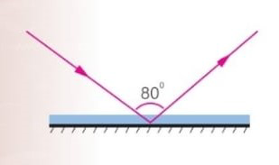
أ- $°$80 ب- $°$40 ج-$°$100 د- $°$50
2- إحدى الآتية ليست من أقسام الطيف الكهرمغناطيسي :
أ- الضوء الأخضر ب- الأشعة السينية ج- موجات الراديو د- موجات الصوت
3- تقاس التيار الكهربائي بوحدة:
أ- الفولت. ب- الكولوم ج- الأمبير. د = الأوم

4- ثلاثة أجسام (س، ص، ع)، قرب اثنان منها من بعضها في كُلِّ مرةٍ، فإذا تنافر (س) مع (ص) وإذا تنافر (ص) مع (ع)، فما الجملة الصحيحة فيما يأتي:
أ - (س) و (ع) مختلفان في الشحنة. ب - أحد الأجسام الثلاثة متعادل.

جـ- (ص) و (ع) مختلفان في الشحنة. د- (س) و (ع) لهما نوع الشحنة نفسه.

5- وجد العلماء نَمرًا سيفيًّا محفوظا في:
أ- النفط. ب-الكهرمان. جـ - الرسوبيات. د- ليس مما سبق
6 - تجمع الخيول البرية في قطيع، يُعَدُّ مثالًا على :
أ-الرعاية. ب- الدفاع عن النفس. جـ - الحصول على الغذاء. د- ليس مما سبق

7- المنطقة البيئية الآتية تحتوي على أكبر تنوع للكائنات الحية:
أ- الغابات المعتدلة ب- الغابات الاستوائية جـ- السافانا. د -التندرا.

8 - إحدى المناطق الآتية تحتوي على أقل تنوع للكائنات الحية:
أ- السافانا. ب- الصحاري. ج- الغابات المعتدلة. د- التيجا
يتبع الصفحة الثانية ..

السؤال الثالث :- أذكر كلاً مما يلي: ( 5 علامات )
أ- أذكر المناطق البيئية على اليابسة:
- .................. ٢- .................. ٣- .................. ٤- ..................

ب- أذكر صفات المرآة المحدبة:

- .................. ٢- .................. ٣- ..................

السؤال الرابع: أكمل المخطط الآتي: (4علامات )

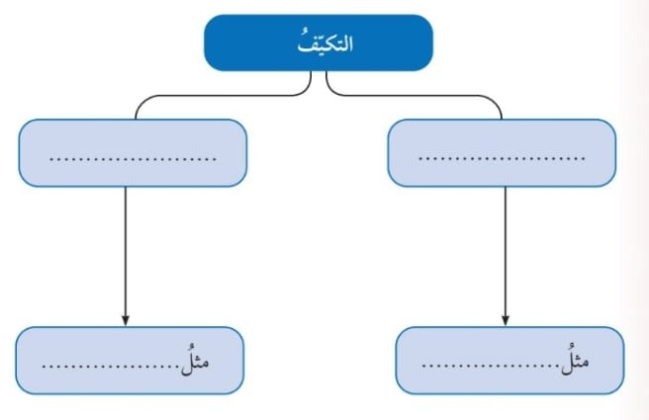

السؤال الخامس: أتأمل الصور ، وأحدد سبب السلوك في كل منها: ( 6علامات )
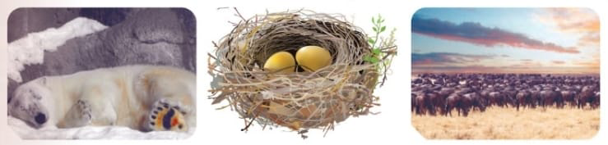

السؤال السادس: بناءً على دراستك وحدة الكهرباء، أجب عمّا يلي:(5علامات )

١- أذكر مكونات الدارة الكهربائية: (علامتان )
أ- ............................................ب- ......................................................
ج- ............................................... د- ..........................................................

- مصباح كهربائي مكتوب عليه ( 6V, 2A)، احسب مقدار المقاومة الكهربائية:( 3علامات )

.............................................................................................................................................

……………………………………………………………………………………………

انتهت الاسئلة
نتمنى للجميع النجاح والتوفيق
معلم المادة: معن الأعرج

